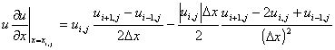
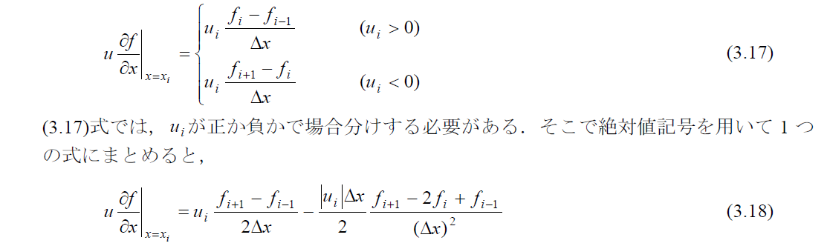
風上差分法においては、精度を上げるとその数値解は不安定になる。一次精度の場合、二点間を直線で近似することから数値的な振動が発生しないが、二次や三次の場合はそれが発生してしまう。そのため、安定性の変化が起ると考えられる。
中心差分
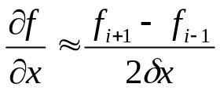
中心差分は前進差分、後退差分よりも精度が高い一方、i番目を参照していないため格子点間隔毎に空間振動が生じる場合がある。
そのため数値計算を安定して実行するため風上差分がよく使用される。
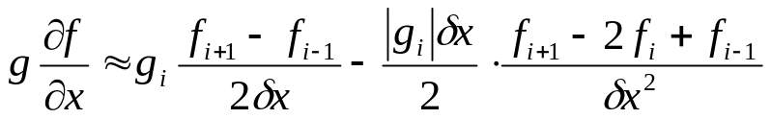
右辺第一項は中心差分そのものだが第２項が一次精度風上差分により新たに加えられた項である。この第二項が数値振動を抑制する粘性の働きをする。
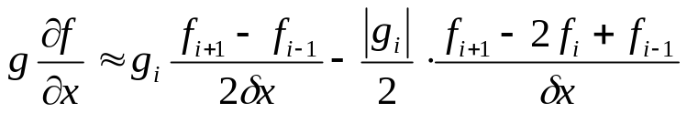
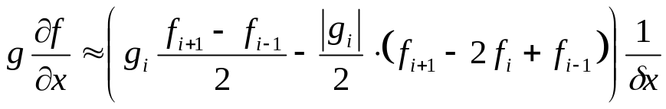

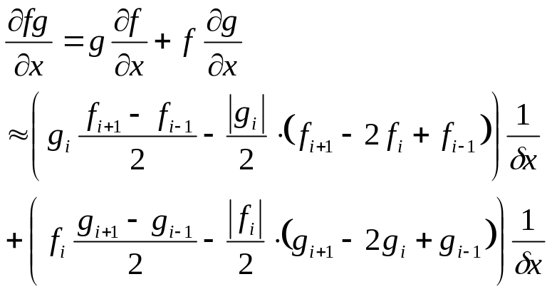

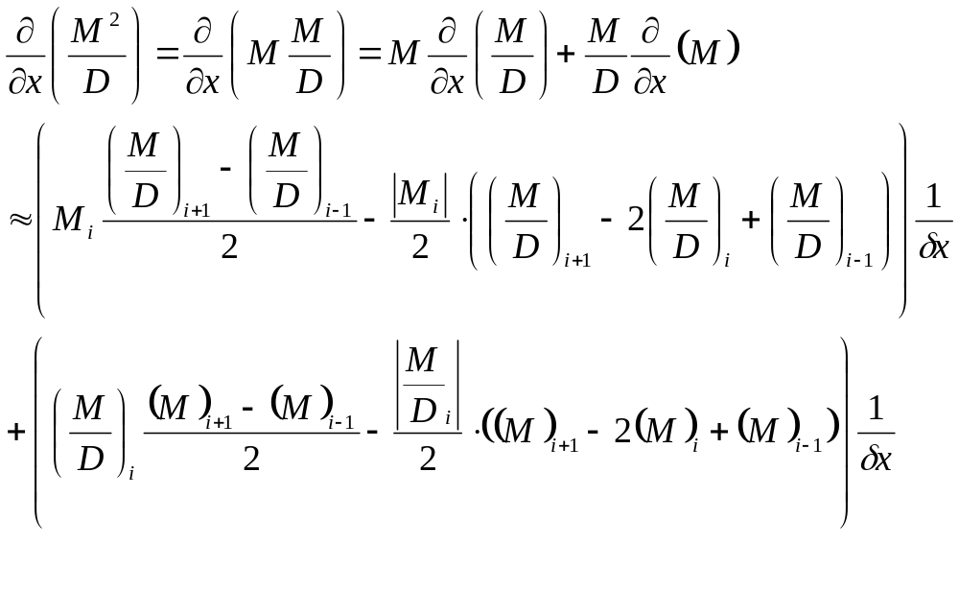
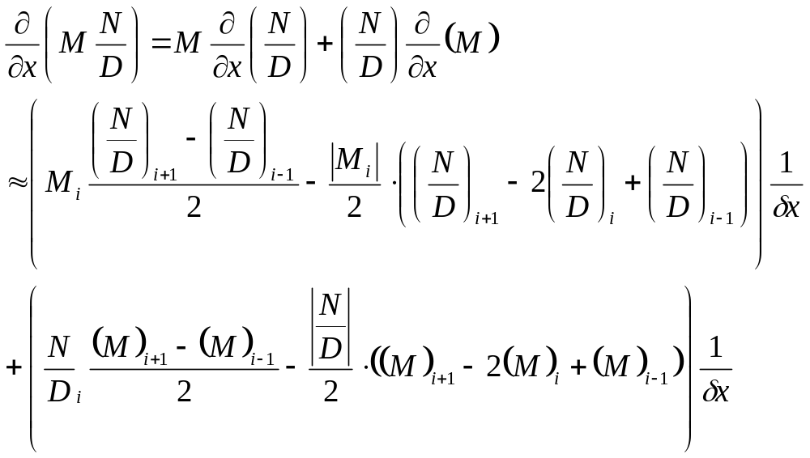

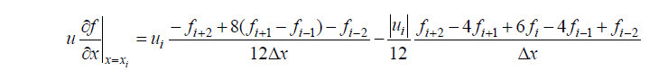
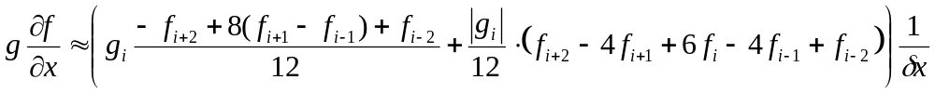
式中のは数値粘性の大きさを調節できるパラメータであり，= 1.0ならば通常の3次
風上差分と同様(UTOPIA)である．=3.0ならば数値粘性が大きくなり，KKスキームとして利用される．本研究では= 1.0のUTOPIAを使用する．

